BAŞKENT ÜNİVERSİTESİ
Elektrik Elektronik Mühendisliği
2002-2003 Öğretim Yılı Güz Dönemi
Öğr. Gör. Pelin TOKTAŞ 21.11.2002

MAT 240 OLASILIK ARA SINAVI

Soru 1 (23 Puan)
Bir verici, ikili kod (yani 0 ve 1 dizisi) kullanarak bir mesaj gönderiyor. İletilen herbir veri (0 veya 1) alıcıya ulaşmadan önce 3 röleden geçiyor. Her rölede, 0.20 ihtimalle alınan veri hatalı gönderiliyor. (Yani, röleye 0 geliyorsa 0.20 ihtimalle 1 olarak çıkıyor veya röleye 1 geliyorsa 0.20 ihtimalle 0 olarak iletiliyor.) Rölelerin birbirinden bağımsız çalıştığı farzediliyor. Aşağıdaki şekil sistemi gösteriyor:

Verici → Röle 1 → Röle 2 → Röle 3 → Alıcı

- (5 Puan) Eğer vericiden “1” gönderiliyorsa, her üç röleden de “1” verisinin çıkma ihtimali nedir?
- (8 Puan) Eğer vericiden “1” gönderiliyorsa, alıcıdan da “1” verisinin alınma olasılığı nedir? (İpucu: Tüm olası sonuçları sistematik olarak listelemek ve sonuçların olasılıklarını hesaplamak için ağaç çizgileminden (tree diagramdan) yararlanabilirsiniz.)
- (10 Puan) Farzedelim ki, verici tarafından gönderilen verilerden %70’i “1” verisi olsun. Alıcı tarafından “1” verisi alınıyorsa, vericiden de “1” verisinin gönderilmiş olma ihtimali nedir?

Soru 2 (17 Puan)
(Uyarı: Yalnız bu soru için sonuçları hesaplamadan bırakabilirsiniz.)
Bir üretim hattında 20 işçi gündüz vardiyasında, 15 işçi gece vardiyasında ve 10 işçi de geceyarısından sabaha kadar çalışmaktadır. Kalite kontrol bölümü, rastgele ve seçilen işçiyi tekrar seçmemek koşuluyla, 6 işçiyi anket yapmak üzere seçiyor.
- (4 Puan) 6 işçi, hepsi gündüz vardiyasından olmak üzere, kaç değişik şekilde seçilebilir?
- (6 Puan) 6 işçinin de aynı vardiyadan seçilmiş olma ihtimali nedir?
- (7 Puan) Seçilen 6 işçinin, en az iki değişik vardiyadan olma olasılığı nedir?

Soru 3 (23 Puan)
Bir kutuda 10 top vardır. Bunlardan sekiz tanesinin üzerinde 2$, iki tanesinin üzerinde de 5$ yazmaktadır. Bu kutudan rastgele ve çekilen top yerine konmamak üzere 3 top çekiliyor. X rassal değişkeni, çekilen 3 top içerisinde üzerinde 5$ yazanların sayısı olarak tanımlanıyor.
- (8 Puan) X rassal değişkeninin, olasılık kütle fonksiyonunu bulunuz.
- (8 Puan) X rassal değişkeninin, birikimli dağılım fonksiyonunu bulunuz.
- (7 Puan) X rassal değişkeninin, varyansını ve standart sapmasını bulunuz.
- (BONUS: +5 Puan) Bir kişi, bu kutudan çektiği 3 topun üzerindeki miktar kadar para kazanırsa, bu kişinin beklenen kazancı ne kadardır?
Soru 4 (22 Puan)
Bir fabrikanın deposunda bulunan koliler 0.9 kilogram standart sapma ile ortalama 8 kilogram ağırlığındadır. Eğer kolilerin dağılımı normal ise, kolilerin ağırlığının,
- (6 Puan) 9.5 kilogramın üzerinde,
- (7 Puan) en fazla 8.6 kilogram,
- (8 Puan) 7.3 ve 9.1 kilogram arasında,
olması ihtimallerini hesaplayınız.

Soru 5 (15 Puan)
X, Bernoulli rassal değişkeni, aşağıdaki olasılık kütle fonksiyonuna sahiptir:

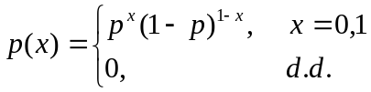

- (9 Puan) X’in moment çıkartan fonksiyonunu bulup, E(X) ve Var(X)’i hesaplamak için kullanınız.
- (6 Puan) Y = -3X-2 şeklinde verilen X’in fonksiyonu için, E(Y) ve Var(Y)’i hesaplayınız.

NOT: Yalnızca 5. sorunun “a” şıkkını çözemezsiniz, henüz işlemedik, onun dışındaki sorular çalışmanız için oldukça iyi sorular...

Pelin TOKTAŞ 7 Nisan 2003

ÇALIŞMA SORULARI 2

1. Four microchips are to be placed in a computer. Two of the 4 chips are randomly selected for inspection before assembly of the computer. Let X denote the number of defective chips found among the two that are inspected. Find the probability distribution for X if:
- Two of the microchips out of the four were defective.
- One of the four microchips was defective.
- None of the four chips was defective.
- Find the cumulative distribution of the random variable X for case (a) and draw the cumulative distribution function graph.
2. Let X have a probability mass function f(x) that is defined at x = -1, 0, 1 and zero elsewhere.
- If 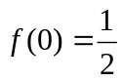, find 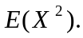
- If and if 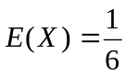, determine f(-1) and f(1).
- According to probability mass function which you have found in part b, find
- Var(X) = σ_{x}².
- If Y = -2X+1, find E(Y) and Var(Y).
3. In testing a certain kind of truck tire over a rugged terrain, it is found that 25% of the trucks fail to complete the test run without a blowout. Of the next 15 trucks tested, find the probability that
- from 3 to 6 have blowouts;
- fewer than 4 have blowouts;
- more than 5 have blowouts.
4. The probability distribution of X, the number of imperfections per 10 meters of synthetic fabric in continuous rolls of uniform width, is given by
x | 0 | 1 | 2 | 3 | 4
P(x) | 0.41 | 0.37 | 0.16 | 0.05 | 0.01
Construct the cumulative distribution of X.
5. The total number of hours, measured in units of 100 hours, that a family runs a vacuum cleaner over a period of one year is continuous random variable X that has the density function
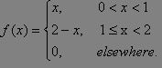
Find the probability that over a period of one year, a family runs their vacuum cleaner
- less than 120 hours;
- between 50 and 100 hours.
- Construct the cumulative distribution of X.
6. A shipment of 7 television sets contains 2 defective sets. A hotel makes a random purchase of 3 of the sets. If X is the number of defective sets purchased by the hotel, find the probability distribution of X.
7. An investment firm offers its customers municipal bonds that mature after varying numbers of years. Given that the cumulative distribution of T, the number of years to maturity for a randomly selected bond is,
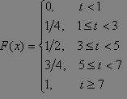
find
- Construct the probability mass function of X;
- P(T =5);
- P(T >3);
- P(1.4 < T < 6).
8. The number of requests for assistance received by towing service is a Poisson process with rate λ=4 per hour.
- Compute the probability that exactly ten requests are received during a particular 2-hour period.
- If the operators of the towing service take a 30-min break for lunch, what is the probability that they do not miss any calls for assistance?
9. The life span in hours of an electrical component is a random variable with cumulative distribution function
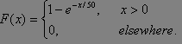
- Determine the probability density function.
- Determine the probability that the life span of such a component will exceed 70 hours.

10. Let c be a constant and consider the density function

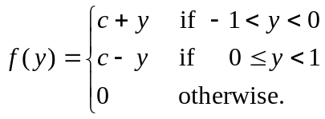

- Find the value of c.
- Find the cumulative distribution function.
- Compute 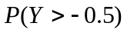.
- Compute 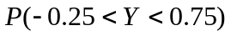.

11. Farzedelim ki, X kesikli rassal değişkeninin aşağıdaki birikimli dağılım fonksiyonu olsun:
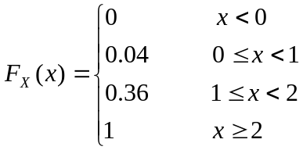

- X’in birikimli dağılım fonksiyonunun grafiğini çiziniz ve olasılık kütle fonksiyonunu bulunuz.
- P(X=1.2) = ?
- P(X > 1.75) = ?
- F(1.5) = ?

12. Bir bölgede yaşayan insanlar arasında belirli bir hastalıktan senede ortalama 4 kişinin öldüğü bilinmektedir. Bu bölgede belirtilen hastalıktan ,

- iki yıl içerisinde 10 kişinin,
- altı ay içerisinde hiç kimsenin,
- bir yıl içerisinde en az 2 kişinin,

ölme olasılıklarını hesaplayınız.

13. Bir şirket çalışanlarına saat başına 1.5$ standart sapma ile ortalama 15.90$ ödüyor. Eğer maaşların dağılımı yaklaşık olarak normal ise,

- Saat başına 13.75$ ile 16.22$ arasında maaş alan işçilerin yüzdesi kaçtır?
- Bir işçinin saat başına 17$’ dan fazla maaş alma ihtimali nedir?

14. X, elektronik ticaret yoluyla alışveriş yapanların yüzdesi olsun. X’in yoğunluk fonksiyonu,

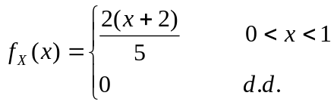

olarak verilmiştir. Elektronik ticaret yoluyla alışveriş yapanların ortalama yüzdesi kaçtır?

